Perspektywy rynku luksusowych rezydencji w Polsce
Wzrost zarobków oraz poprawa poziomu życia sprawia, że rynek dóbr luksusowych w Polsce rośnie z roku na rok. Jak pokazują badania KPMG jedną z najszybciej rozwijających się branż w tym segmencie są nieruchomości, których rynek wg prognoz wzrośnie o ok. 23% do 2017 roku i osiągnie aż 1,348 mld złotych.

Warto zauważyć, że podobnie jak cały rynek dóbr luksusowych tak i rynek najdroższych nieruchomości w Polsce w porównaniu do państw zachodnich znajduje się jeszcze w fazie rozwoju. Fakt ten spowodowany jest przede wszystkim niższym stopniem zamożności społeczeństwa, ale również stosunkowo niewielką podażą.
Aby nieruchomość można było określić mianem luksusowej należy wziąć pod uwagę cały szereg różnorodnych czynników, wśród których najważniejsze to prestiżowa lokalizacja, wyjątkowa architektura, bogate wyposażenie i cena, która jest w większości pochodną wszystkich innych czynników. W zestawieniach najczęściej bierze się jednak pod uwagę kryterium ceny, dlatego na świecie przyjmuje się, że wartość luksusowej nieruchomość zaczyna się od miliona dolarów, a w Polsce od miliona złotych.

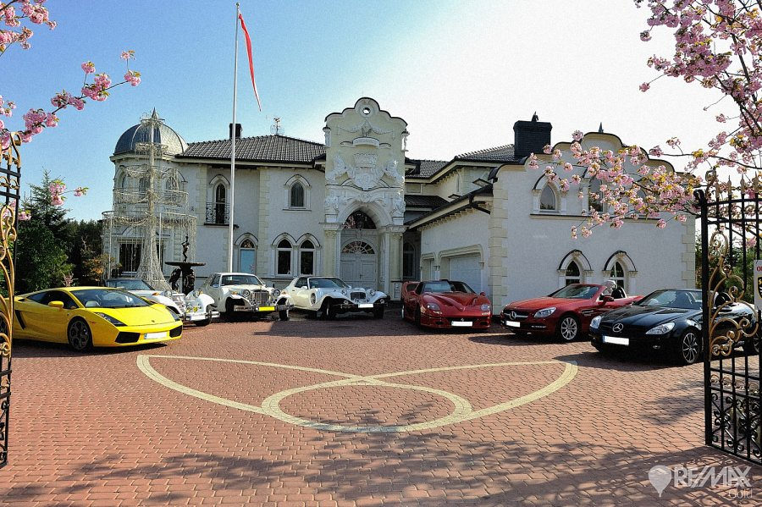
Luksusowa rezydencja na sprzedaż niedaleko Bydgoszczy o wartości 17 mln zł. foto. Re/Max Gold
- Najwięcej nieruchomości luksusowych znajduje się w okolicy takich ośrodków jak Warszawa, Kraków, Wrocław, Poznań, Trójmiasto czy Katowice, czyli w miejscach w których znajdują się główne siedziby największych firm i koncernów. Należy pamiętać, że w innych częściach Polski też możemy znaleźć prawdziwe perełki w formie dworków czy zameczków o wartości przekraczającej kilkanaście milionów złotych – analizuje Marta Kulawik, właścicielka katowickiego biura nieruchomości Re/Max Gold.
Nieruchomość luksusowa z jednej strony pełni funkcję mieszkaniową, a z drugiej, podobnie jak inne dobra luksusowe, podkreśla wysoki status społeczny właściciela. Bardzo często zdarza się, że osoby posiadają kilka drogich nieruchomości w różnych lokalizacjach. W zależności od lokalizacji mogą one pełnić funkcję wakacyjnej rezydencji, czy apartamentu w centrum miasta spełniającego rolę hotelu dla właściciela i rodziny. W wielu przypadkach zakup nieruchomości luksusowych traktowany jest jako bardzo dobra inwestycja lub lokata kapitału.
- Rocznie na rynku pierwotnym kupowanych jest ok. 200 nieruchomości luksusowych o wartości ok. 500 mln zł, z czego ok. 90% stanowią apartamenty, a tylko 10% rezydencje. Na rynku wtórnym wartość transakcji szacuje się z kolei na ok. 0,8-1 mld. zł, ale w rzeczywistości kwota ta może być dużo wyższa, ponieważ wiele transakcji, szczególnie tych o największej wartości, na życzenie klientów odbywa się w tajemnicy – dodaje Marta Kulawik.
Prognozy rynku luksusowych nieruchomości są bardzo optymistyczne ze względu na rosnącą podaż jak i popyt, który generuje przede wszystkim rosnąca z roku na rok liczba milionerów w Polsce. Tylko w latach 2012-2014 liczba Polaków o płynnych aktywach przekraczających milion dolarów wzrosła o ponad 31,5% przekraczając 50 tys. osób. Biorąc pod uwagę, że aż 84% osób z tej grupy posiada przynajmniej jedną luksusową nieruchomość, a 9% deklaruje zakup przynajmniej jednej rocznie, możemy stwierdzić, że zainteresowanie tą kategorią dóbr luksusowych będzie coraz większe.

__________________________________________________________

Marta Kulawik – ekspert rynku nieruchomości, Menadżer Biura Nieruchomości Re/Max Gold w Katowicach posiadająca najwyższy „Certyfikat Eksperta na rynku nieruchomości” firmy Re/Max przyznawany za ponadprzeciętną wiedzę branżową oraz wybitne osiągnięcia w obrocie nieruchomościami. Re/Max działa na rynku nieruchomości już od 40 lat stając się największą agencją obrotu nieruchomościami na świecie, która posiadają swoje odziały w ponad 100 krajach i współpracuje z ponad 100 tys. agentów.

